Министерство науки и высшего образования РФ

Федеральное государственное бюджетное

образовательное учреждение высшего образования

«Волгоградский Государственный Технический Университет»

НАЦИОНАЛЬНЫЕ ПРОЕКТЫ

РОССИИ

Библиографический обзор

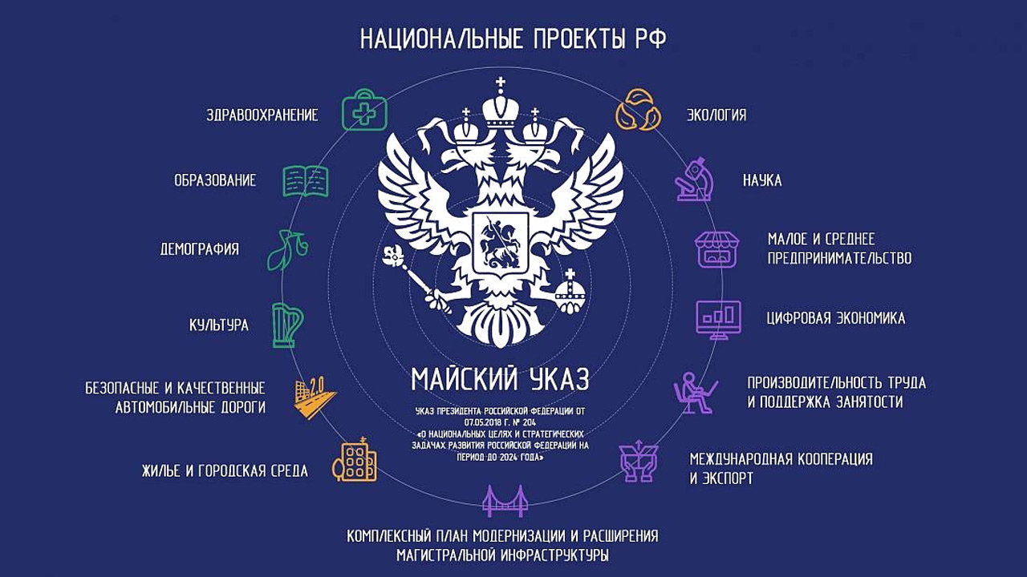

Составитель: Трыкова О. Ю.

Волгоград, 2021
НАЦИОНАЛЬНЫЕ ПРОЕКТЫ РОССИИ

Ключевая роль в развитии и перспективах российского государства состоит в реализации национальных проектов, утверждённых Указом президента РФ от 7 мая 2018 года.

Историческая справка

С 2000-х годов в России началась разработка различных концепций и программ стратегического развития страны, важнейшая цель которых заключалась в концентрации бюджетных и административных ресурсов по приоритетным направлениям социально-экономического состояния РФ, которые должны привести к повышению качества уровня жизни граждан. Под руководством президента РФ В. В. Путина 21 октября 2005 года был организован Совет по реализации важнейших национальных проектов и демографической политике.
Реализация 12 национальных проектов подразделяется по следующим направлениям:
- Человеческий капитал, в который входят проекты:
здравоохранение, образование, демография, культура;
- Комфортная среда для жизни, включающая:
Безопасные и качественные автомобильные дороги; Жильё и городская среда; Экология.
- Направление Экономический рост состоит из следующих национальных проектов:
Наука; Малое и среднее предпринимательство и поддержка предпринимательской инициативы; Цифровая экономика; Производительность труда и поддержка занятости; Международная кооперация и экспорт; Комплексный план модернизации и рассмотрения магистральной инфраструктуры.
Воплощение всех идей, стратегических вопросов национальных проектов должно быть осуществлено в России к 31 декабря 2024 года.

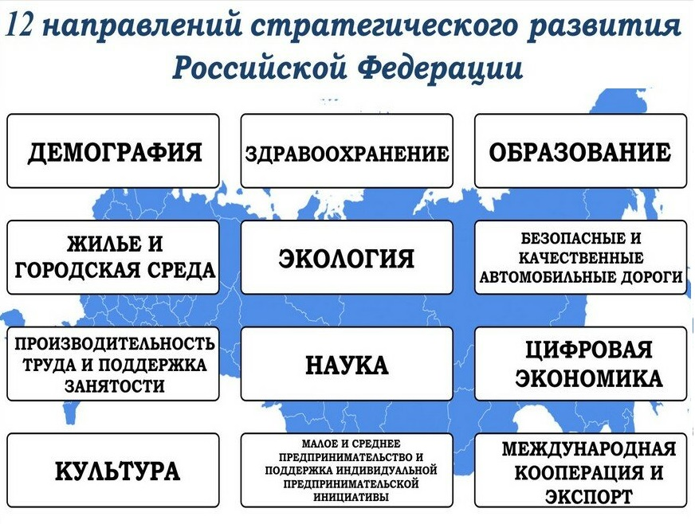



Главными задачами проекта «Здравоохранение» являются:

- Укрепление здоровья граждан;

- Повышение доступности и качества медицинской помощи;

- Развитие первичной медицинской помощи;

- Возрождение профилактического направления в здравоохранении.

В рамках национального проекта «Здравоохранение» проводится дополнительный проект – «Родовые сертификаты», основной целью которого является высокое качественное обслуживание в женских консультациях и родильных домах. Особое внимание в родильных домах уделено состоянию и развитию фельдшерско-акушерских пунктов в сельской местности. Особое внимание требуется уделить больным с онкологическими, сердечнососудистыми заболеваниями различной степени сложности. Необходимо оснастить все виды медицинских учреждений современной техникой, быстро и качественно провести масштабную вакцинацию против COVID-19. Для этого нужно обеспечить вакциной все виды медучреждений, улучшить работу «Скорой помощи», сократить период ожидания больных с другими диагнозами, наладить работу онлайн - консультирования.
Особое внимание следует уделить разработке и реализации программ детского здравоохранения, внедрению инновационных медицинских технологий, включая систему ранней диагностики и дистанционный мониторинг здоровья пациента; создание механизмов взаимодействия медицинских организаций на основе единой государственной информационной системы в сфере здравоохранения; совершенствование механизмов экспорта медицинских услуг, формирование защиты прав пациента.
Важнейшей целью национального проекта РФ «Здравоохранение» является снижение смертности всех возрастных групп населения. В первую очередь особое внимание требуется уделить пожилым гражданам, находящимся в группе риска. Для решения социальных проблем необходимо подключить социальных работников, психологов, психотерапевтов, волонтёрские движения, отряды добровольцев.

Целевые показатели национального проекта:

- Будет создана более 350 новых фельдшерских, фельдшерско-акушерских пунктов и врачебных амбулаторий.
- К 2022 году запланировано функционирование 1300 мобильных медицинских комплексов.
- К 2025 году необходимо, чтобы медицинский осмотр проходили 90% граждан. Это около 132 миллионов человек.

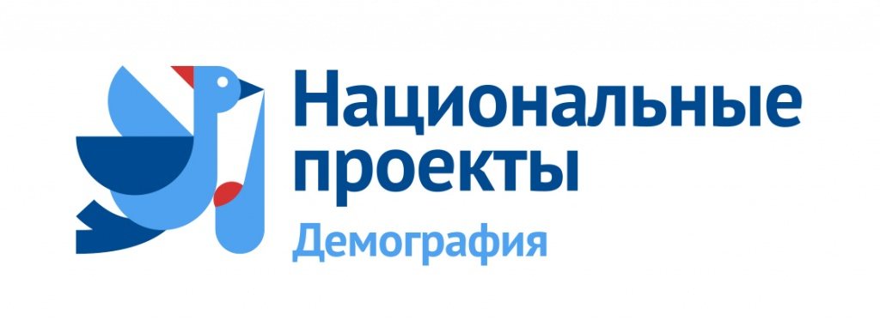

Демографическая проблема в России в последние годы является одной из самых важных. По данным Росстата, естественный прирост населения с 1992 года начал стремительно падать. Основная причина – низкая рождаемость и высокая смертность. Учёными была проанализирована ситуация и разработана Концепция демографической политики на период до 2025 года. Концепция стала первым стратегическим документом, определившим приоритетные направления и векторы развития системы социальных гарантий в области демографии.
Главными задачами, по мнению ведущих учёных-экспертов, являются:
- Сокращение уровня смертности, прежде всего людей трудоспособного возраста;
- Сокращение уровня материнской и младенческой смертности, укрепление репродуктивного здоровья населения;
- Увеличение продолжительности активной жизни, создание условий и формирование мотивации для ведения здорового образа жизни;
- Повышение уровня рождаемости;
- Укрепление института семьи и сохранение духовно-нравственных традиций семейных отношений;
- Регулирование внутренней и внешней миграции;
- Проведение профилактических мероприятий в целях раннего выявления заболеваний;
- Применение новых инновационных технологий лечения и развитие высокотехнологичной медицины.

24 декабря 2018 года Советом при президенте РФ по стратегическому развитию и национальным проектам был утверждён национальный проект «Демография», включающий в себя 5 федеральных проектов:
1) Финансовая поддержка семей при рождении детей.
2) Содействие занятости женщин, создание условий дошкольного образования для детей в возрасте до трёх лет.
3) Старшее поколение.
4) Укрепление общественного здоровья.
5) Спорт – норма жизни.

Каждый проект включает комплекс задач, целей, мероприятий. В первую очередь к ним относятся увеличение продолжительности здоровой жизни; снижение смертности; увеличение коэффициента рождаемости; увеличение доли граждан, ведущих здоровый образ жизни; строительство новых медицинских центров, фитнес-комплексов; предоставление условий и времени для повышения квалификации медицинского персонала различного ранга; работа с больными по разработанным паспортам здоровья; значительное увеличение граждан, занимающихся физкультурой.
Большое внимание в документе уделено социально-экономическому развитию России. Предусмотрено предоставление на безвозмездной основе земельных участков при рождении третьего или последующего ребёнка, при рождении первого и второго ребёнка выплачивается Материнский капитал. Первостепенной задачей государства является создание благоприятных условий для повышения доступности жилья молодых специалистов в сельской местности; качественное улучшение работы службы родовспоможения, развитию перинатальной (дородовой) диагностики и неонатальной хирургии, профилактике и снижению числа абортов; строительство детсадов, ясель. В ближайшие годы России предстоит сделать прорыв в социально-экономическом и демографическом развитии. Реализация данного проекта способствовала сокращению количества сирот на 15%, что составило 4200 человек. Всех детей-сирот, достигших 18 лет необходимо обеспечить жильём. Финансирование национального проекта «Демография» увеличено на 691 миллиардов рублей и до 2024 года составит в общей сложности 4,7 триллиона рублей.



Особое внимание уделяется реализации национального проекта «Экология», состоящего из 11 федеральных программ.

Загрязнение воздуха

Намечено, чтобы к 2024 году эта проблема была полностью решена. По данным Минприроды, на сегодняшний день в 22 городах России наблюдается очень высокий уровень загрязнения воздуха, в 24 городах – просто высокий. За решение поставленной задачи отвечает федеральная программа «Чистый воздух», главная цель которой – сократить объём вредных выбросов на 22%.

Вода

Серьёзной проблемой в последние годы является качество питьевой воды. Глобальная задача – обеспечение 91% жителей страны качественной питьевой водой. Решением этой проблемы занимаются сегодня разработчики и исполнители федеральной программы «Чистая вода». Следует констатировать, что на сегодняшний день свыше 11 миллионов россиян не получают качественную питьевую воду, а 12 миллионов российских граждан не имеют нормального центрального водоснабжения.
Серьёзное внимание в нацпроекте «Экология» уделено состоянию и реализации программ: «Оздоровление Волги», «Сохранение озера Байкал» и других уникальных водных объектов.

Леса и биоразнообразие

Ведущее место в проекте «Экология» уделено выполнению программы «Сохранение лесов», включающей в себя: увеличение площади лесовосстановления и сокращение финансовых потерь от лесных пожаров. Приоритетной задачей нацпроекта является значительное увеличение количества особо охраняемых природных территорий: парков, заповедников. За решение этой особо важной проблемы отвечают исполнители федеральной программы «Сохранение биологического разнообразия и развития экологического туризма». По авторитетному мнению специалистов, в дошкольных и общеобразовательных учреждениях следует разъяснять детям, подросткам о необходимости бережного отношения к окружающему природному миру.

Борьба с незаконными свалками и переработка отходов.

Основная задача нацпроекта «Экология» заключается в ликвидации к 2024 году 191 нелегальной свалки и увеличение до 36% количества отходов, отправляемых на утилизацию. Пока эта цифра не превышает 6 – 7%.
«Зелёные технологии»

Поддержка инвестиционных проектов по внедрению высокодоступных и качественных технологий является приоритетным направлением в экологической сфере. К концу 2024 года планируется выдать 6900 комплексных разрешений, обновить 51 информационно-технический справочник по наилучшим высокодоступным и развитым технологиям. Полномасштабная реализация комплекса мер нацпроекта «Экология» является важной проблемой в жизни российского общества.


Важную роль в формировании, воспитании гражданина РФ играет реализация национального проекта «Образование», приоритетными целями которого является:
- обеспечение глобальной конкурентоспособности российского образования, вхождение РФ в число 10 ведущих стран мира по качеству общего образования;
- воспитание гармонично развитой и социально ответственной личности на основе духовно-нравственных ценностей народов РФ, исторических и национально-культурных традиций, литературных произведений, обычаев.

Основополагающие задачи национального проекта РФ
«Образование»:

- Разработка, составление, внедрение на всех уровнях образовательного процесса новых методов обучения, воспитания, образовательных и цифровых технологий, навыков, умений. Повышение мотивационного процесса к обучению и вовлечённости в образовательный и педагогический процесс у детей разного возраста;
- Выявление и поддержка талантливой молодёжи, развитие творческих способностей и дарований;
- Реализация психолого-педагогической, методической и консультативной помощи родителям детей, получающих дошкольное образование в семье;
- Создание к 2024 году современной и безопасной цифровой образовательной среды, обеспечивающей высокое качество и доступность образования всех видов и уровней;
- Внедрение национальной системы и профессионального роста педагогических работников;
- Модернизация профессионального образования, состояние, развитие, внедрение адаптивных и гибких образовательных программ;
- Создание благоприятных условий для развития наставничества, поддержки общественных инициатив, в том числе волонтёрства;
- Увеличение количества граждан, обучающихся в различных учебных заведениях;
- Формирование системы профессиональных конкурсов, чтобы у граждан появилась возможность профессионального и карьерного роста.

Федеральные проекты, действующие в рамках нацпроекта «Образование»:

- Поддержка семей, имеющих детей.
- Цифровая образовательная среда.
- Современная школа.
- Успех каждого ребёнка.
- Учитель будущего.
- Молодые профессионалы.
- Новые возможности для каждого.
- Социальная активность.
- Экспорт образования.

Главной задачей 2021 года является строительство новых школ, учебных заведений различного вида, оснащение их новой техникой, ликвидация третьей смены, совершенствование качества дистанционного образования. Особое внимание и заботу следует уделить школьникам из малообеспеченных и многодетных семей. Помочь людям с инвалидностью в получении ими полноценного образования, профессионального роста и знаний.



Воплощению в жизнь комплекса поставленных перед государством актуальных задач и целей способствуют масштабные национальные проекты «Наука» и «Цифровая экономика».
Важнейшими, глобальными проблемами проекта «Наука» являются в первую очередь присутствие России в числе пяти ведущих держав, способных полноценно осуществлять научные исследования и перспективные разработки практически во всех областях жизнедеятельности человека. Для этого необходимо поднять престиж учёного в России: увеличить заработную плату, обеспечить комфортабельным жильём. Руководителям вузов и других научно-исследовательских институтов подготовить высококвалифицированные кадры, отремонтировать или построить новые лабораторные комплексы с высокотехнологичным, модернизированным оборудованием. Значительно увеличить внутренние затраты на научные исследования и разработки за счёт всех источников по сравнению с ростом валового внутреннего продукта страны. Стимулировать учёных реализацией грантовой поддержки, хоздоговорными работами.

Приоритетными задачами проекта «Наука являются:

- Создание 15 научно-образовательных центров мирового уровня на основе интеграции университетов и научных учреждений и их кооперации (слияние) с организациями, действующими в реальном секторе экономики;
- Организация научных центров мирового уровня, включая сеть математических центров и центров геномных исследований;
- Выпуск, приобретение и обновление современной техники и технологий;
- Развитие и совершенствование передовой инфраструктуры научных исследований и разработок, инновационной деятельности;
- Формирование целостной системы подготовки и профессионального роста научных и научно-педагогических кадров, создание современных модернизированных научных лабораторий и конкурентоспособности малопрофильных коллективов (кадров, специалистов).

Например, в МГУ под руководством ректора Виктора Садовничего в настоящее время функционирует 7 научно-образовательных школ. По мнению учёного, это ответ на вызов времени. Научно-образовательные школы объединяют учёных, профессоров, студентов, магистров по различной направленности, тематике, интересам. У школ две главные задачи:
- Проведение фундаментальных исследований.
- Подготовка высококвалифицированных специалистов.
В 2021 году планируется проектирование и начало строительства кластера «Ломоносов». В 2025 году должны быть построены несколько корпусов долины. Основная идея заключается в создании новых, передовых технологий на базе фундаментальных исследований. Долина будет работать в связке с научно-образовательными школами. По мнению ректора МГУ, необходимо использовать грантовую поддержку.



Реализация национального проекта «Цифровая экономика» способствует решению спектра важнейших задач и проблем. В первую очередь это ускоренное внедрение модернизированных цифровых технологий в экономике, социальной сфере, главной целью которых является создание высокотехнологичного бизнеса, повышение конкурентоспособности государства на мировом рынке, укрепление национальной безопасности и качественное улучшение жизни людей.

Разделы программы состоят из 6 пунктов:
- « Нормативное регулирование цифровой среды».
- «Информационная инфраструктура».
- «Кадры для цифровой экономики».
- «Информационная безопасность».
- «Цифровые технологии».
- «Цифровое госуправление».
- «Развитие искусственного интеллекта».

Цифровая экономика является одним из самых масштабных национальных проектов. Подключение социально значимых объектов к высокоскоростному интернету: школам, колледжам, вузам, фельдшерско-акушерским пунктам, отделениям полиции, пожарным частям, военкоматам, органам власти и местного самоуправления является приоритетной задачей национального проекта «Цифровая экономика». Большая работа проведена по проектам, связанным с развитием цифровых технологий, включая блокчейн, интернет вещей. Госкомпании, выбранные кураторами этих направлений, разработали специальные дорожные карты развития технологий.

Рассматривается три уровня цифровых технологий:
1) рынки и отрасли экономики;
2) платформы и технологии;
3) среда.
Представлено 5 направлений развития:
1) нормативное регулирование;
2) кадры и образование;
3) формирование исследовательских компетенций и технических заделов;
4) информационной инфраструктуре;
5) информационной безопасности.

Выделена тема развития и совершенствования основных технологий:

- большие данные;
- нейротехнологии и искусственный интеллект;
- системы распределения реестра;
- квантовые технологии;
- новые производственные технологии;
- промышленный интернет;
- компоненты робототехники и сенсорика ;
- технологии беспроводной связи.
- технологии виртуальной и дополненной реальностей.

Согласно разработанной программе к 2030 году доступ к интернету и высококачественным услугам мобильной связи должны получить жители небольших городов, районных центров с числом от 100 человек. Запланировано проведение мероприятий по обеспечению доступа к мобильной связи на автомобильных дорогах: разрабатывается стандарт создания инфраструктуры или реконструкции автодорог, принято решение о возможности подключения базовых станций связи к электроснабжению за счёт дорожного фонда. Главным пунктом программы является подготовка квалифицированных кадров, глубокое обучение It- специалистов высокого уровня, разрабатывать и реализовывать конкурентоспособные технологии и сервисы. В связи с этим обстоятельством планируется увеличение до 120000 абитуриентов в год к 2024 году, а также создание на базе крупнейших вузов страны новых программ. Планируется включать модули по развитию цифровых навыков во все вузовские программы обучения, проводить подготовку преподавателей на различных семинарских занятиях. Важными пунктами программы является безопасность данных и поддержка It – отрасли. Особое внимание в документе уделено цифровизации госуправления. По данным Минцифры России цифровизации госуслуг в 2022 году можно будет расширить до получения 80 услуг полностью в электронном виде. В 2022 году по прогнозам правительства России, должно быть полностью завершено формирование централизованных баз данных МВД России, Реестра и ПФР.



Сохранение культурного, исторического наследия России в жизнь реализуется национальным проектом «Культура». Расширение доступности и возможности участия в создании культурных ценностей для всех граждан страны является приоритетным направлением данного документа, состоящего из 3 важнейших программ:
- Культурный досуг;
- Творческие люди;
- Цифровая культура.

Культурный досуг.

Основополагающей задачей программы «Культурный досуг» является масштабное создание и реновация объектов культуры. В рамках нацпроекта библиотечными работниками оцифровываются старинные памятники литературы – литературные шедевры для привлечения и развития интеллектуальных способностей у подрастающего поколения. Для того, чтобы посетить сегодня крупнейшие театры, концерты, музеи страны, не выходя из дома можно обратиться к цифровым контентам в сфере культуры на ресурсах: «Артефакт», «Госкаталог», «История. РФ», «Культура. РФ» и «Национальная Электронная Библиотека».
Благодаря программе «Творческие люди» в России организовано добровольческое движение «Волонтёры культуры», поддерживающее уже 600 творческих проектов НКО. Главная задача этой программы состоит, прежде всего, в организации, подготовке фестивалей любительских творческих коллективов, 150 культурно-образовательных программ, экспонировании 48 музейных выставок, военно-исторических лагерей. В обозримом будущем мемориалы воздвигнутся в 180 местах, связанных с великим прошлым и военной историей российского государства.
Программа «Цифровая культура» должна способствовать организации и проведению виртуальных концертных выступлениях, оснащённых высокотехнологичным мультимидийными оборудованием и скоростным интернетом. Формат таких залов позволит в онлайн - режиме обеспечить жителям посещение федеральных и региональных культурно-просветительских мероприятий. За время реализации нацпроекта планируется проведение 600 онлайн – трансляций знаковых концертов, театральных постановок, проведение экскурсий по крупнейшим музеям России, знакомство с новыми именами художников.
Оцифровка 48000 книжных, литературных памятников должна способствовать сохранению и доступности великого и уникального наследия страны. Пандемия коронавируса, охватившая весь мир в конце 2019 года, внесла серьёзные коррективы в развитие национального проекта «Культура» в России и за рубежом. В России в конце марта 2020 года были закрыты практически все культурные заведения: кинотеатры, театры, музеи на федеральном и региональном уровне. Культура понесла серьёзные потери. Несмотря на тяжёлое положение в марте 2020 года федеральными музеями было проведено 23000 онлайн – мероприятий, их посещаемость превысила 300 миллионов. Это значительно больше посещаемости музеев офлайн в 2019 году. Только на одном портале Культура. РФ количество просмотров в день сегодня превышает 1000000. Появился новый онлайн – сервис Stay home with Russian Seasons, чтобы продолжить проект «Русские сезоны». Особое место в культурном развитии российского общества занимают музеи. По статистическим данным видеоэкскурсии в социальных сетях, подготовленные работниками Государственного Эрмитажа, Русского музея превысило 66 миллионов посетителей. Такие же видеоэкскурсии проводились в других регионах РФ. Особую значимость в это непростое время приобрела Национальная Электронная Библиотека. Количество обращений к порталу возросло более чем в 10 раз. Фонд портала превысил 5 миллионов изданий по различным отраслевым темам.
Международная культурно-просветительская деятельность из-за пандемии перенесена на более поздние сроки. Из-за вынужденных мер закрытия культурно-просветительских учреждений музеи лишились до 80% своих внебюджетных средств, большие убытки понесли театры и кинотеатры. Поэтому с 2021 года правительство России планирует расширение грантовой поддержки творческой деятельности организации отдельных видов искусств, разработана программа развития частных музеев на 2021 – 2023 годы. Ключевая идея данного документа заключена в интеграции 500 частных музеев в единое музейное пространство. Концепция развития кинематографии должна учитывать результаты влияния пандемии, поэтому поддержка со стороны государства в ближайшие годы должна быть антикризисной. В настоящее время планируется принять пакет документов с поправкой на эпидобстановку в России.
В Стратегии развития библиотечного дела в РФ до 2030 года выделен комплекс следующих задач: совершенствование законодательства по развитию библиотек, запуск новых федеральных, ведомственных и региональных проектов по комплектованию и сохранению библиотечных фондов, развитие и внедрение цифровых решений в этой сфере. В ближайшем будущем планируется провести масштабную исследовательскую работу и сформировать единую систему мониторинга деятельности библиотек страны. Результаты исследований станут основой разработки плана реализации намеченной стратегии.

До конца 2024 года необходимо реализовать ещё 5 национальных проектов:
- Безопасные и качественные автомобильные дороги;
- Жильё и городская среда;
- Малое и среднее предпринимательство и поддержка предпринимательской деятельности.
Особое внимание правительству следует уделить вопросам и проблемам производительности труда и поддержки занятости, способствовать выполнению приоритетных задач в сфере международной кооперации и экспорта, транспорта, транспортных связей, сообщений между российскими городами и зарубежными странами.

По мнению президента РФ В. В. Путина, главная цель национальных проектов – поднять уровень благосостояния наших граждан, обеспечить доступность и качество образования, здравоохранения, поддержать семью, снизить уровень бедности.

Список использованных источников:

- Авксентьев, Н. А. Как усовершенствовать нацпроекты в
сфере здравоохранения и демографии после коронавируса
?/. Авксентьев, Н. А., Назаров, В. С., Сисигина, Н. Н.
// Вопросы экономики. – 2020. - №6. – С. 22 – 36.
- История нацпроектов в России {Электронный ресурс.}.
- Режим доступа: https: //tass.ru/info/6101471
(дата обращения 16. 01. 2021)
- Кривошапко, Ю. В России начали создавать основу для
цифрового будущего /Ю. Кривошапко // Российская газета
. – 2019. – 25. 12. – с. 1.
- Медведев, Ю. Прорваться в пятёрку / Ю. Медведев
// Российская газета. – 2018. – 11. 09. – С. 1 – 3.
- Национальные проекты: целевые показатели и основные
результаты // Правительство России.URL:http:
//static/ government. ru/media/files//p7nn 2 cso pVhvO 9800w
At 2dz cilia ta; h/ pdf. (дата обращения: 05. 02. 2021).

Список рекомендуемых источников:

- Бондаренко, И. Е. Национальный проект
«Демография» - стратегический вектор развития
страны / И. Е. Бондаренко //Молодой учёный.
– 2019. - №19 (257). – С. 193 – 196.
– URL: https:// moluch.ru/ archive/257/58831
(дата обращения: 21. 01. 2021).
- Бродовская, Е. В. Стратегии цифрового поведения молодёжи в контексте формирования граждан и профессиональных компетенций / Бродовская, Е. В. // Свободная мысль. – 2019. - №4. – С. 109 – 118.
- Общие вопросы реализации национальных проектов // Правительство России. URL:http: government. ru /ruovcIassifier // 660 main/ (дата обращения: 18. 01. 2021).
- Пивоварова, М. Б. Управление проектами в вузах как фактор формирования развития системы высшего образования // Социально-гуманитарные знания. – 2020. - №1. – С. 116 – 121.
- Торкунов, А. В. Университет как часть национальной экономики / А. В. Торкунов // Вопросы экономики. – 2019. - №2. – С. 111 – 122.

